第８回定期総会・２０周年記念交流会

20年を振り返り、今後をアピール

6月6日（木）に総会と20周年記念交流会を開催しました。
歴代代表がその時々の思い出を語るなどして、これまでの歩みを振り返る一方、現スッタフがおすすめのフェアトレード品をアピールし、今後の参加を呼びかけました。
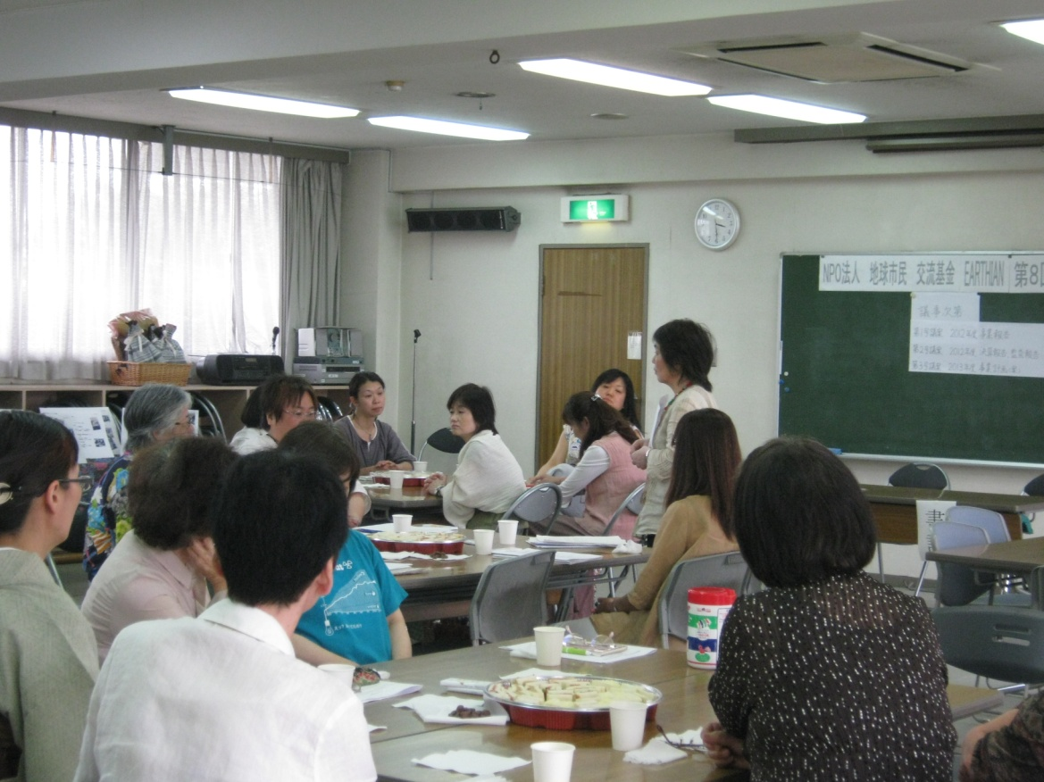
アーシアンは1991年の湾岸戦争犠牲市民支援カンパをきっかけに、緊急時の一時的支援ではなく、継続的な交流や支援をしたいという思いから、「顔と顔の見える交流・支援」を目指して、1993年任意団体として設立しました。2006年NPO法人格を取得しました。20年の活動を振り返る写真などの展示物を前に、「こんなこともやったんだ」「あら、若かったわね」「初めて見ました」など、さまざま感想を述べていました。

設立当初とは、変わったことも多いですが、現地で活躍する他団体を通じて「細く長く支援を続けていきたい気持ち」や、フェアトレードの商品を広めることで見えてくる「世界の状況を学ぶ気持ち」が、参加者それぞれの関わりに応じて再確認出来ました。

総会・20周年記念交流会報告
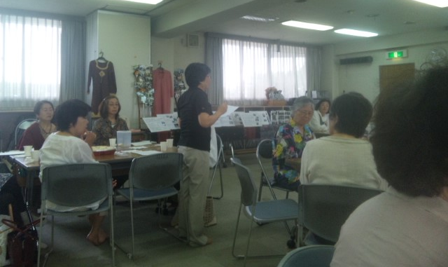
代表理事 藤田宏子
アーシアン設立20年、代表を引き受けて10年になります。この間会員数の減少が続いています。責任感じ続けてきました。活動内容も関わる人と共に変化しています。活動の意義を改めて捉え直す変化の時だと思います。ひとりでも多くの方に興味を持ってもらえる活動はと日々苦悩しています。新しく加わった理事共々一緒に考えましょう。

6月6日木曜日
生活クラブちば3階ホールにて

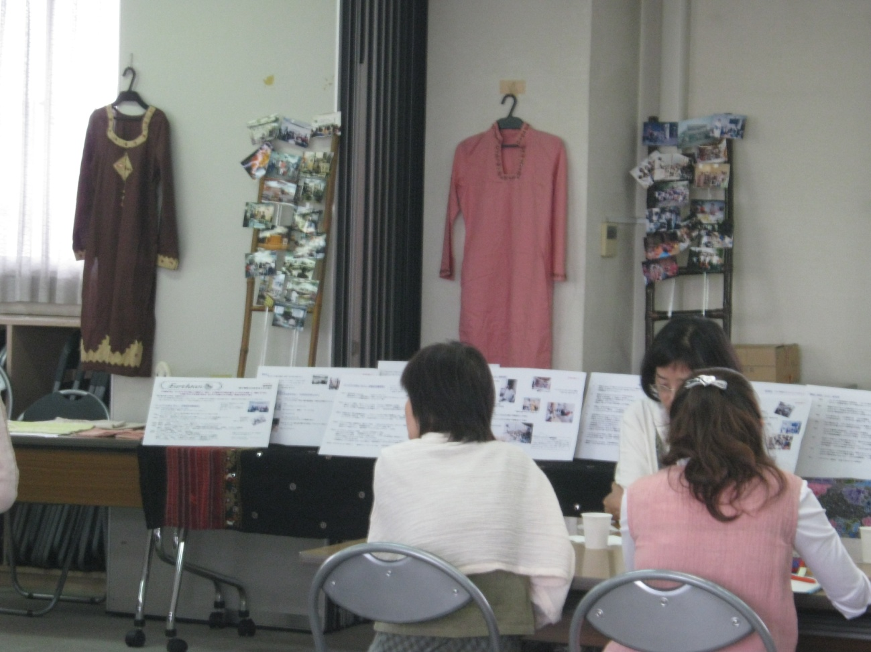
第8回定期総会
2012年度の活動報告及び
決算報告、
2013年度の活動方針
予算案が可決されました。
販売の独自性について、
赤字の心配などの質問が
出ましたが、スタッフが新たな気持ちで前向きに取り組む案が
披露され、理事会との関係も整理されたと承認されました。

20周年記念交流会
歴代の代表から、担当当時の思いと現在のアーシアンの活動に対する忌憚のない意見がだされ、20年の継続の重みを感じさせる交流会でした。
当日、スタッフはフェアトレード品を身に着けて参加し、
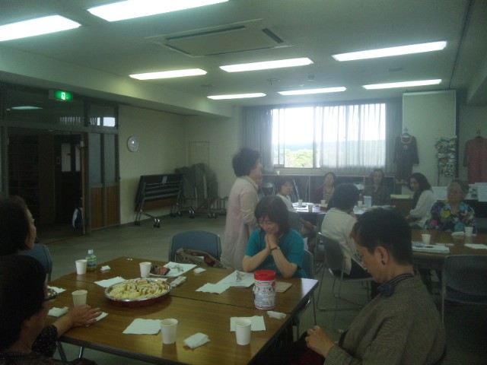
続けて利用してもらうことが大切とアピールしました。
参加者全員が一言ずつアーシアンへの思いを述べ、
短いながら充実した会でした。

＜活動方針＞
基本理念「この地球に住むすべての人々が人間として尊重され、自立し、良い環境の中で平和に暮らしていけることを願っています。」この理念を大切にしながら活動をおこないます。

基本理念に基づいて活動計画をすすめます。
・組織改正をさらにすすめ、役割分担を明確にします。
・活動を見えやすく伝えることが不足していたことを踏まえ、外部に向けても、内部でも関わる全員で意義を共有し、更に深めるため、内部研修を行い、伝える努力と共にツールを工夫します。

・交流支援活動は、
パキスタン、アルカイールアカデミー職業訓練所の支援を継続します。
ラオスについても引き続き、ＮＰＯ法人ＪＶＣのプロジェクトに支援協力します。

・国内啓発普及活動は、テーマを決め、学習会を企画開催します。
参加イベントについては、販売事業との分担をすすめます。

・販売事業は、支援活動の一環として、また、会員以外にアーシアン活動を伝える手段としての広報の役割も担います。特に店舗（アーシアンショップ柏）は地域に開かれた拠点としての役割を踏まえ、運営します。千葉、柏共に自主運営に向けて、独立採算に努めます。

・理事会を毎月開催します。
・経費削減に努め、事務所開設日数、時間など変更します。
・内部研修を行うと共に、外部研修にも参加し、組織運営に活かします。

